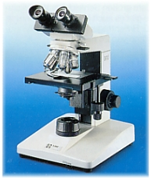

- UVOD

a) Mikroskop je optična priprava iz sistema leč za proučevanje predmetov, ki so premajhni, da bi jih opazovali s prostim očesom. Človeško oko ne more brez pomoči razločevati predmetov, ki so manjši od 0,1 mm.
Najbolj preprost mikroskop, ki ga mi uporabljamo tudi v šoli, je sestavljen monokularni mikroskop. Mikroskop gradijo mehanski in optični deli.
Mehanski deli so:
- podstavek/noga – nosi mikroskop, povezan s stativom
- stativ – zanj držimo mikroskop
- tubus z revolverjem – kovinska cev, ki ima na koncu premakljiv revolver za objektive različnih goriščnic; objektive menjamo z obračanjem revolverja; v odprtino na zgornjem koncu tubusa je postavljen okular; tubus je pritrjen na stativ
- mizica za vstavljanje preparatov – služi za podlago; na sredini ima okroglo odprtino, skozi katero prihaja od spodaj svetloba
- makrometrski in mikrometrski vijak – z makrometrskim vijakom na mali povečavi poiščemo sliko tako, da dvigamo tubus oz. spuščamo mizico; z mikrometrskim vijakom sliko izistrujemo; na veliki povečavi uporabljamo le mikrometrski vijak
Optični deli so:
- objektiv – sistem leč, ki so pri predmetu in poveča ločljivost; daje povečano, realno in obrnjeno sliko predmeta; na objektivu so vpisani vsi tehnični podatki
- okular – sistem leč pri očesu; sliko dodatno poveča, vendar jo ne obrne
- naprava za osvetljevanje: kondenzor, zaslonka, luč – pod mikroskopsko mizico nameščene leče (kondenzor) zbirajo in usmerjajo žarke na objekt, torej omogoča močno in enakomerno osvetlitev predmeta; pod kondenzorjem je zaslonka, s katero uravnavamo količino svetlobe.
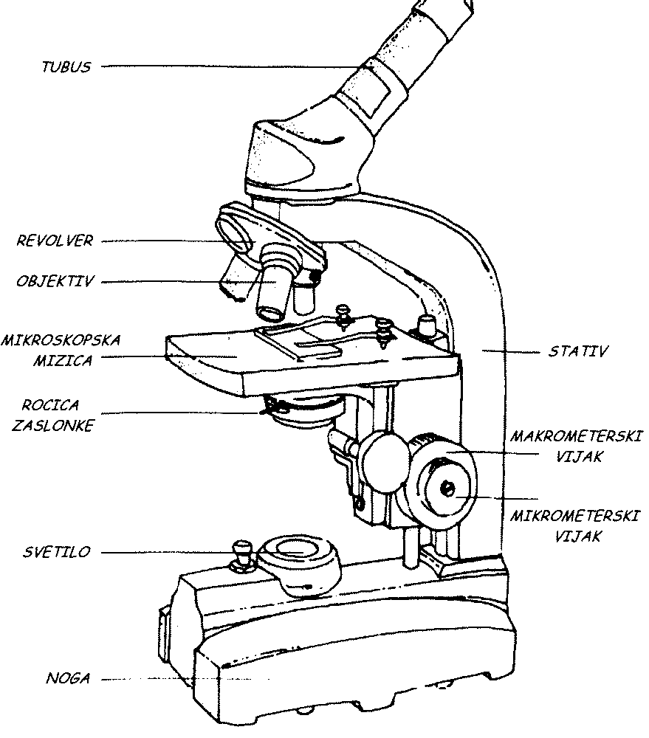Pod mikroskopom gledamo realno, povečano in obrnjeno sliko. Pomembni lastnosti mikroskopa sta ločljivost in povečava. Ločljivost nam pove, kako drobne strukture lahko s pomočjo mikroskopa še razločimo. Človeško oko pri dobri osvetljenosti in razdalji 25cm bo videlo dve piki kot ločeni, če bosta med seboj oddaljeni vsaj 0,1mm. Če sta bližje skupaj, se bosta na videz zlili v eno. Ločljivost je torej najmanjša razdalja med pikama, pri kateri ju še zaznamo kot dve ločeni piki. Ločljivost mikroskopa je omejena z valovno dolžino svetlobe. Najboljša ločljivost, ki jo s svetlobnim mikroskopom teoretično dosežemo, je 0,2µm, zato so še smiselne povečave najboljši svetlobnih mikroskopov med 1500x in 2000x. Pri večjih povečavah je slika nejasna.
Povečavo objekta izračunamo tako, da pomnožimo povečavo okularja in objektiva.
Poznamo trajne in sveže ali mokre preparate. Sveži preparat naredimo tako, da na objektno steklo kanemo kapljico vode, v katero damo objekt. S krovnim steklom se pod kotom 45° dotaknemo kapljice in ga nato počasi spuščamo.
b) Mikroskop nam pomaga tako pri kvantitativnem kot pri kvalitativnem opazovanju majhnih predmetov. Mikroskopsko majhne predmete merimo v mikrometrih (µm). Milimeter ima 1000 mikrometrov. Mikrometer pa je 0,001 milimetra. Kvadratni milimeter ima 1.000.000 kvadratnih milimetrov.

Cilji:
- razumeti delovanje svetlobnega mikroskopa
- znati mikroskopirati
- znati pripraviti mokre mikroskopske preparate
- razumeti razmerje med velikostjo vidnega polja in povečavo
- znati izračunat premer vidnega polja
- znati izmeriti velikost predmeta pod mikroskopom
- znati pretvarjati iz mikrometrov v milimetre in obratno
- znati natančno opazovati in skicirati organizme
- znati uporabljati pravila za izdelavo skic

A) Mikroskop in mikroskopiranje

- MATERIAL

  - mikroskop
  - objektna stekla
  - krovna stekelca
  - kapalka
  - voda
  - črke H, A in F izrezane iz časopisa
  - svetel in temen las
  - pinceta

- METODA DELA

Dr. Jože Drašler, prof. dr. Nada Gogala, mag. Meta Povž, prof. dr. Franc Sušnik, prof. dr. Tatjana Vrčkovnik, dr Branka Vesel, BIOLOGIJA, NAVODILA ZA LABORATORIJSKO DELO, DZS, Ljubljana, 2001, str. 14, 15

- REZULATATI

Črka H kot jo vidimo s prostim očesom

Črka H kot jo vidimo pod mikroskopom

Povečava 40 x

Opazimo, da barva ni razporejena povsod in da so vmes prazni prostorčki.

Črka A kot jo vidimo s prostim očesom

Črka A kot jo vidimo pod mikroskopom

Povečava 40 x

Črka H kot jo vidimo s prostim očesom

Črka H kot jo vidimo pod mikroskopom

Povečava 40 x

Križišče las kot ga vidimo pod mikroskopom

- Povečava 40 x

- Povečava 100 x

Lasa nista hkrati izostrena, saj sta en pod drugim.

- Povečava 400 x

Tudi pri veliki povečavi lasa nista hkrati izostrena, saj sta en pod drugim.
- RAZPRAVA

Pri povečani črki H nismo opazili nobene spremembe v položaju črke, saj je ta simetrična v vodoravni in navpični smeri. Opazimo le, da je barva nanesena neenakomerno, saj so vmes prazni prostorčki. Prav tako je opaziti, da ravne linije, ki jih vidimo s prostim očesom, pod mikroskopom niso ravne. Sliko smo izostrili le z mikrometrskim vijakom.
Že pri prvem primeru pa ugotovimo, da moramo predmet pri pregledovanju premikati v nasprotni smeri, kot se premika slika, ki jo opazujemo. Če črko pomaknemo dol, se pod mikroskopom pomakne gor. Ravno obratno velja, če predmet premaknemo gor. Če predmet premaknemo levo, gre pod mikroskopom desno in če v levo, gre pod mikroskopom v desno. To se zgodi, ker objektiv sliko poveča in obrne, vendar pa na obrnitev slike ne vpliva okular, ta jo namreč le poveča.
V naslednjem primeru smo vzeli črko, ki ni simetrična v obe smeri, temveč le v navpični smeri. To je bila črka A. Opazili smo, da se je slika obrnila v vodoravni smeri in še vse kar smo opazili že pri povečani črki H.
V tretjem primeru pa smo vzeli črko F, ki ni simetrična v nobeno smer. Prišli smo do ugotovitve, da je slika pod mikroskopom obrnjena v obe smeri, vodoravni in navpični, vidijo se prazni prostorčki, kjer ni nanesene barve in linije niso ravne.
Torej pod mikroskopom gledamo realno, povečano a obrnjeno sliko.
Pri mikroskopiranju križišča las smo ugotovili, da so temnejši lasje ponavadi tudi debelejši, svetlejši pa tanjši. Pri srednji in veliki povečavi lasa nista hkrati izostrena, saj sta en pod drugim. In je zgornji za debelino spodnjega lasu višje. Prav tako pa lahko vidimo zgradbo lasu in opazimo prosojnost las.

B) Merjenje z mikroskopom

- MATERIAL

- mikroskop
- objektno steklo
- krovno stekelce
- škarje
- prozorno milimetrsko ravnilo
- kapalka
- voda
- del črno – bele fotografije iz časopisa

- METODA DELA

Dr. Jože Drašler, prof. dr. Nada Gogala, mag. Meta Povž, prof. dr. Franc Sušnik, prof. dr. Tatjana Vrčkovnik, dr Branka Vesel, BIOLOGIJA, NAVODILA ZA LABORATORIJSKO DELO, DZS, Ljubljana, 2001, str. 16, 17

- REZULTATI

Tabela 1: Podatki o vidnem polju pri različnih povečavah
povečava | premer vidnega polja [µm] | Površina kroga, ki se ujema z vidnim poljem [mm²] | Število praznih prostorčkov in pikic | Premer ene pikice oz. praznega prostorčka [µm]
40 x | 4200 | 13,85 | 23 | 182,6
100 x | 1700 | 2,27 | 9 | 188,9
400 x | 401,72 | / | 2,2 | /

Ogledali smo si fotografijo iz časopisa pri mali povečavi (40x) in prešteli število pik in praznih prostorčkov v območju premera.

12 + 11 = 23

Nato smo si isto fotografijo pogledali pri 100x povečavi in prešteli število pik in praznih prostorčkov v območju premera:

4 + 5 = 9

Nato smo vse dobljene rezultate lahko tudi preverili, saj je velikost povečave na objektivih v nasprotnem sorazmerju s premerom njihovih vidnih polj.

velika povečava premer polja pri majhni povečavi
=
majhna povečava premer polja pri veliki povečavi

100 : 40 = 4200 : 1700
170 000 ≈ 168 000

400 : 100 = 1700 : 400
160 000 ≈ 170 000

40 : 400 = 400 : 4200
160 000 ≈ 168 000

Pri srednji povečavi smo nato pogledali lase in izračunali premer enega lasu.
PREMER LASU: 94,4 µm

- RAZPRAVA

Pri mali in srednji povečavi smo se postopka lotili tako, da smo najprej izmerili premer vidnega polja, z njim izračunali ploščino kroga, ki se ujema z velikostjo vidnega polja in nato s temi podatki izračunali velikost ene pike. Pri veliki povečavi pa smo se tega lotili ravno obratno. Ker smo velikost oz. premer ene pike že izračunali smo prešteli le koliko pik vidimo na vidnem polju in tako izračunali premer vidnega polja.
Enota, ki jo uporabljamo pri merjenju predmetov pod mikroskopom so mikrometri (µm). Milimeter ima torej 1000 mikrometrov. Mikrometer pa je 0,001 milimetra. Pri prostornini pa ima 1 mm² 1 000 000 µm².
Premere vidnega polja pri vseh povečavah smo nato tudi med seboj primerjali. Izvedeli smo, da je razmerje povečav obratno sorazmerno premerom vidnih polj. Pri majhni povečavi je torej premer vidnega polja največji. Malo manjši je pri srednji in najmanjši pri veliki povečavi. Pri najmanjši povečavi je premer vidnega polja za 2,5 x večji od srednje povečave, saj je razmerje med malo povečavo(40 x) in srednjo povečavo (100 x) 1 : 2,5, kar je ravno obratno sorazmerno kot pri premeru vidnega polja. Enako se zgodi pri veliki povečavi. Premer pri veliki povečavi je 10 x večji kot pri mali povečavi, saj je razmerje povečav 40 x : 400 x enako 1 : 10, premer vidnega polja pri veliki povečavi pa je 4 x večji od tistega pri srednji, ker je razmerje povečav 100 : 400 enako 1: 4. Pri vseh primerih velja obratno sorazmerje.
Res je da rezultati po preizkusu niso bili čisto enaki, vendar nikjer ne opazimo velikih odstopanj. Očitno je prišlo pri vaji do napak oz. nenatančnosti, ki so sestavni del vsakega poskusa. Tako so bile lahko napačne predpostavke oz. meritve premera vidnega polja, saj lahko nismo izmerili točno čez sredino kroga in je bil posledično premer manjši kot v resnici. Prav tako smo lahko premer določili le do 0,5 mm natančno. Lahko smo bili nenatančni pri merjenju premera s milimetrskim ravnilom, če nismo merili točno po premeru kroga. Opazimo tudi majhno odstopanje od premera pikice oz. praznega prostorčka pri mali in srednji povečavi. Razloge za to bi zopet lahko poiskali v nenatančnosti, saj nismo mogli natančno oceniti število pikic v ravnini premera. Pri veliki povečavi, ko smo računali premer vidnega polja z že znanimi rezultati premera ene pikice, je ravno tako prišlo do napake, saj smo premer pikice delili s podatkom 2,2 pike. Na tem mestu smo težko ugotovili koliko pikic je na vidnem polju še težja pa je bila določitev decimalke, ki sigurno ni točna.
Vsi izmerjeni in izračunani podatki so bili pravilni in ni opaznih velikih odstopanj, saj smo na koncu vse dobljene podatke tudi preverili z računom.
Ko smo merili premer lasu je ravno tako prihajalo do vrste nepravilnosti in netočnosti. Ker nismo mogli postaviti lase enega poleg drugega smo zato vzeli le nekako približno oceno, koliko las je v premeru, saj so bili lasje tudi počez in en vrh drugega, zato smo to vrednost le ocenili. Podatek o premeru lasu je izračunan 94,4 µm in je v skladu s splošnim podatkom, pri katerem je nekako normalna debelina las od 50 – 100 µm - ta vrednost je najbolj pogosta. Svetlejši lasje so ponavadi tanjši, temnejši pa so tisti, ki zavzamejo debelino okrog 100 µm, lahko pa tudi več.

- ZAKLJUČEK

V prvem delu vaje smo poleg seznanitve z delovanjem in uporabo mikroskopa spoznali, da gledamo pod mikroskopom realno, povečano in obrnjeno sliko. Na to, da je slika obrnjena vpliva le objektiv, okular pa na to nima vpliva.

Pri drugem delu vaje smo se srečali s podatkom premerom vidnega polja, ki nam zelo služi tudi pri določevanju velikosti predmeta, ki ga opazujemo pod mikroskopom. Tako smo si pri tem delu vaje pomagali in z znanimi podatki izračunali debelino lasu. Prav tako smo se srečali s podatkom, da je velikost povečave ravno obratno sorazmerna s premerom njihovih vidnih polj.

- VIRI

- Dr. Jože Stušek, prof.dr. Nada Gogala, mag. Meta Povž, prof. dr. Franc Sušnik, prof. dr. Tatjana Verčkovnik, dr. Branko Vesel, BIOLOGIJA NAVODILA ZA LABORATORIJSKO DELO, DZS, Ljubljana, 2001
- Peter Stušek, Andrej Podobnik, Nada Gogala, BIOLOGIJA 1 CELICA, DZS, Ljubljana 1997

